  - Nuläge för nationell hänvisning
Idag finns det nyanser i hur regionerna arbetar med hänvisning till andra regioner avseende vård som inte kan tillgodoses inom vårdgarantin av den egna vården.
Nedan beskriven process kan användas som en generell utgångspunkt.
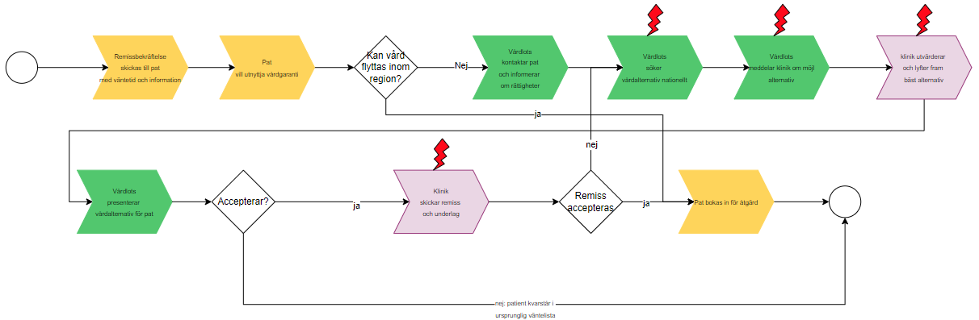
Figur 1 - Process för nationell hänvisning
När en patient i en remissbekräftelse får information om att remitterad vårdenhet inte kan utföra vård inom vårdgarantins gränser (90 dagar) erbjuds hen ett val att åberopa vårdgarantin. Detta görs genom att kontakta vårdgarantikansliet eller vårdlotsen i regionen (inte alla regioner har en vårdlots). Vårdlotsen informerar patienten om dess rättigheter och kontaktar därefter vårdenheten för att diskutera möjliga lösningar.
I första hand försöker vårdenheten att remittera patienten till annan avtalad aktör inom regionen och i andra hand inom sjukvårdsregionen (se bild). Kan inte vårdenheten själva lösa hänvisning så får vårdlotsen uppdrag att hitta ett nationellt alternativ till att utföra vården.
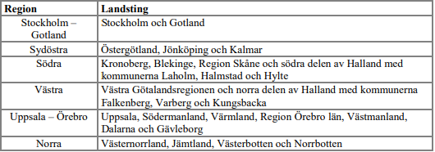
Figur 2 - Sjukvårdsregioner
Vårdlotsen får då inleda ett, manuellt, detektivarbete för att hitta andra vårdgivare i Sverige. Det finns idag ingen samlad information eller arbetsverktyg för att stötta vårdlotsen i detta utan källor såsom Google, chattgrupper hos SKR:s vårdlotsnätverk, egna kontakter, regionala webbplatser, väntetider.se med flera används för att identifiera vårdgivare. När en potentiell vårdgivare identifierats ringer vårdlotsen för att säkerställa att vårdgivaren har avtal med någon region, att de kan utföra vård givet patientens sjukdomsbild och att de har möjlighet att ta emot patienten inom vårdgarantins gränser.
Om vårdgivaren ger ett positivt svar kontaktar vårdlotsen remitterad vårdenhet och informerar om det/de alternativ som hen identifierat. Vårdenheten väljer då det alternativ som anses bäst ur medicinsk synpunkt och vilket de har bäst samarbete med för att sedan låta vårdlotsen meddela patienten om möjligheten att flytta vården utomläns för att få hjälp inom vårdgarantins gränser. Väljer patienten att avstå, anses det som självvalt och man avsäger sig vårdgarantin i det specifika fallet.
För att sedan flytta vården ombesörjer vårdenheten att remiss, remissunderlag och betalningsförbindelse skickas till mottagande region. Alla remisser till privata vårdgivare skickas, enligt riksavtalet, till regionens centrala vårdadministration (hälso- och sjukvårdsförvaltningar).
  - Huvudsakliga problemområden
Vårdlotsen söker vårdalternativ nationellt
Vårdenheter/kliniker har idag (ofta) tillgång till information om alternativa vårdgivare i regionen direkt i journalsystemet. I vissa fall finns även information om alternativa vårdgivare i andra regioner inom den egna sjukvårdsregionen (se figur 2). Nationellt finns det idag ingen enhetlig källa för information om vilka vårdgivare som har avtal med regionerna. För att stödja vårdlotsen i den nationella sökningen bör en källa som ersätter personliga kontakter, google, väntetider.se och diverse chattrum upprättas.
Vårdlotsen presenterar vårdalternativ för klinik/vårdenhet
När ett eller flera vårdalternativ identifierats ringer vårdlotsen kliniken/vårdenheten och presenterar dessa muntligt. I vissa fall skickas brev som tar några dagar och ofta måste följas upp med ett telefonsamtal. För att stödja vårdlotsen i detta steg bör en strukturerad delning av identifierade vårdalternativ ske digitalt och alla vårdalternativ presenteras med samma informationsuppställning.
Klinik/vårdenhet utvärderar vårdalternativ
Medicinsk bedömning eller invägning av samarbeten och erfarenheter kan inte ersättas av ett system, men en tydlig sammanställning med jämförbar information om vårdalternativ bör erbjudas de som ska ta ställning om var vården ska hänvisas.
Klinik/vårdenhet skickar remiss och underlag
I dagsläget skickas remiss och underlag som ska till privata vårdgivare i andra regioner med papper till den mottagande regionens centrala vårdadministration (hälso- och sjukvårdsförvaltning, vårdgarantikansli eller liknande). I den mån det är möjligt enligt riksavtalet bör information om hur remiss och underlag kan skickas på andra sätt än via brev framgå per vårdalternativ. Vissa regioner använder sig exempelvis av Sectra IEP för överföring av bild och funktionsdata.
  - Potentiellt nyläge
Ett potentiellt nyläge i processen för nationell hänvisning förändrar i första hand stödet för att genomföra inringade tre processteg i figur 3 nedan.
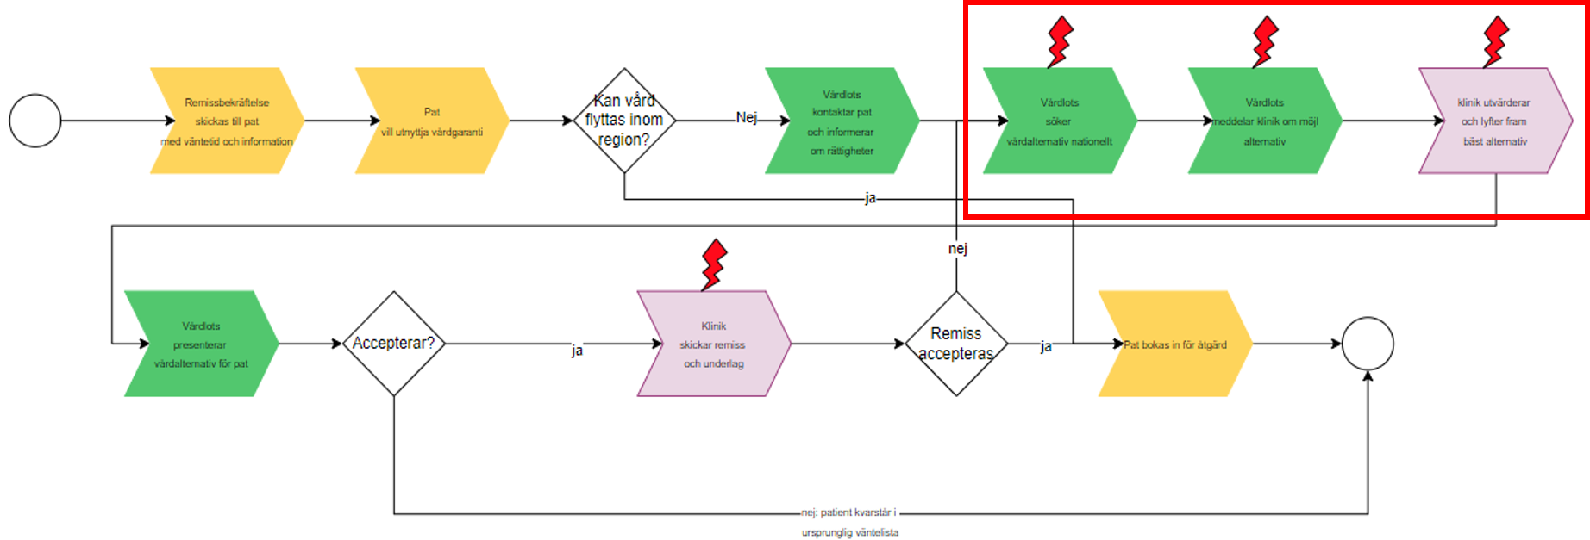
Figur 3 - Potentiellt nyläge
För att adressera de smärtor som är beskrivna har ett antal användningsfall identifierats
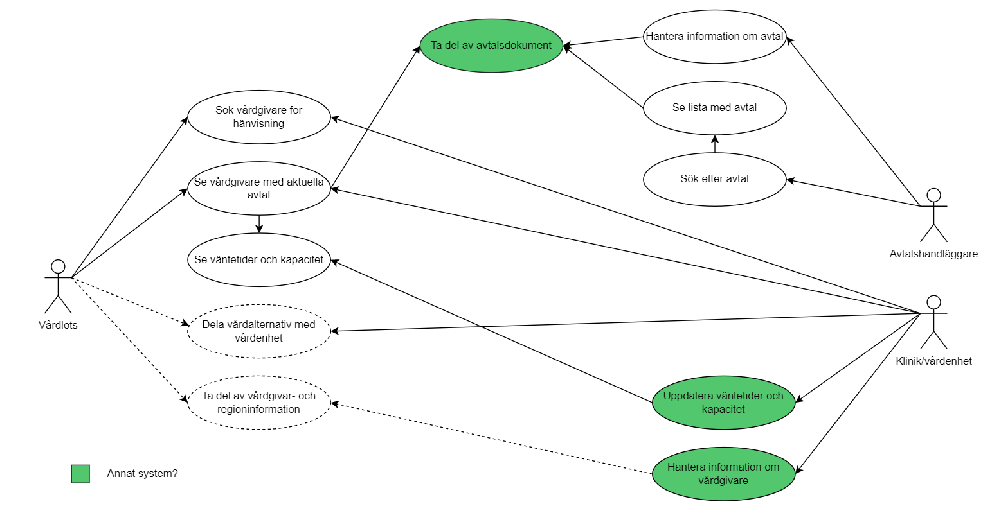
Figur 4 - utkast användningsfall
Dessa användningsfall utgår ifrån de primära intressenter som framkommit under behovsanalysen.
Vårdlotsen önskar att på ett och samma ställe kunna söka efter vårdgivare med aktuella avtal. Det ska finnas direktkontaktuppgifter och information om uppskattade väntetider ska vara uppdaterad. Informationen ska vara så pass omfattande att vårdlotsen snabbt kan sålla bort alternativ som exempelvis inte kan ta emot mer avancerade patienter (jmf ASA-klass 3 och 4). KLISTRA IN TABELL
Kliniken/vårdenheten vill kunna ta del av de vårdalternativ som identifierats på ett strukturerat sätt. I de regioner där vårdlotsar inte finns är det i många fall kliniken/vårdenhetens eget ansvar att hänvisa nationellt, varför de behov som avser vårdlotsen där även avser kliniken. I dessa fall måste det dock lyftas att behov som journalintegrering och direkt koppling till remissflödet finns, men att detta inte hanteras inom detta projekt.
Vidare har kliniken/vårdenheten eller dess vårdgivare ansvar att uppdatera information om väntetider och möjlighet att ta emot inom vårdgarantin (ledig kapacitet).
Avtalshandläggaren vill kunna söka fram avtal inom specifika specialistområden för att kunna dra lärdom från andra regioner när man utformar sina vårdavtal, en positiv bieffekt av en nationell avtalsdatabas skulle vara att man inte behöver lösa problemet regioninternt där det idag är svårt att ens hitta och söka bland de egna avtalen. Vidare är det viktigt att administration och uppdatering av aktuella avtal inte ska vara tidskrävande eller leda till merarbete.
  - Informationsbehov hos primäranvändare
Den information som vårdlotsar efterfrågar i sitt arbete att hitta nationella vårdalternativ handlar i grunden om att avgöra om hus avancerade fall en vårdgivare kan ta emot (ASA-klass, BMI, läkemedelsanvändning etc), om de har regionala avtal och vilka som får skicka remiss på detta avtal samt grundläggande information om vårdgivaren och direktkontaktuppgifter.
Syftet med informationen som önskas och bör presenteras är att så många som möjligt att vårdlotsens manuella arbetssteg ska kunna avhjälpas.

Avtalskriterier | Exempel | Kommentar
Barn/vuxen | Barn | Anger om avtalet avser vård av barn (<18) eller vuxna (19-199). Kan det finnas andra åldersindelningar?
ASA-klass | 1,2,3,4 | Anger vilka patientkategorier utifrån klassificeringen ASA-klass som en vårdgivare kan ta emot.
BMI | <35 | Anger om vårdgivaren har en begränsning avseende patienters BMI (denna kan eventuellt argumenteras för att ingå i ASA-klassificeringen)
Krav på att patient ska vara färdigutredd | Ja/nej
Krav på att patient ska stå i kö till specialistvård | Ja/nej
Läkemedelsbegränsning |  | Finns det läkemedel som en patient tar som diskvalificerar hänvisning av vård till specifik vårdgivare?
Möjliga åtgärder (KVÅ) |  | Vilka åtgärder utför vårdgivaren enligt avtal
Behandlade diagnoser (ICD-10) |  | Vilka diagnoser behandlar vårdgivaren enligt avtal
Avtalsformalia
Möjlighet att skicka direktremiss | Ja/nej
Möjlighet att skicka egenremiss | Ja/nej | Får en patient skicka egenremiss på avtalet
Regionbegränsning för att skicka remiss | Region Östergötland och Region Kalmar Län | Om enbart viss/vissa regioner får skicka remiss på aktuellt avtal. Förekommer exempelvis inom vissa sjukvårdsregioner.
Professionsbegränsning för att skicka remiss | Neurologer | Om enbart vissa professioner skicka remiss på aktuellt avtal
Giltighetstid | 2021-09-09 - 2026-09-09
Avtalstyp | LOU, LOV, LOL, LOF
Avtalsregion | Region Stockholm | Vilken region som avtalat med vårdgivaren. Information viktig för remisshantering.
Avtalsdokument (Dokument, URL, avtalsnummer) | URL | Tillgång till avtalsdokumentet är viktig för framförallt avtalshandläggare vars främsta behov är att lära sig av andra regioner och likrikta avtalsskrivandet.  Även vårdlotsar kan behöva ta del av avtalsdokument för att vara pålästa inför kontakt med vårdenheter (nuvarande och nyidentifierad).
Vårdgivarinformation
Namn, vårdenhet | Capio Artro Clinic Sophiahemmet
Namn, vårdgivare | Capio AB
Adress | Första vägen 1, Laholm
Kontaktuppgifter | 0231-565656  Tolv Tolvansson | Direktkontaktuppgifter till vårdenheten för att diskutera möjligheten att hänvisa patient. Detta ska inte vara ett växelnummer som innebär onödig väntan och extra administration.
Specialiteter | Urologi | Vilka specialiteter/verksamhetsinriktningar har vårdgivaren
Regi | Privat | Bedrivs vården i regional eller privat regi
Väntetider | 9-13 veckor | Information om uppskattade väntetider. Hypotes: bör rapporteras på åtgärdsnivå (KVÅ)
Möjlighet att ta emot inom vårdgarantin | Ja/nej | Information om vård kan tas emot och utföras inom vårdgarantins gränser. Hypotes: bör rapporteras på åtgärdsnivå (KVÅ)

  - Informationsbehov hos sekundäranvändare
Detta är inte utrett. Myndigheter, såsom Socialstyrelsen och Vårdanalys brukar ha intresse av statistikutdrag för att göra nationella analyser. Detta kan och bör tillgodoses med hjälp av öppna data, API:er eller genom statistiktjänster.
  - Arbetsprincip för fortsatt arbete
- Ett Vårdsöksystem ska vara enkelt och smidigt att söka i. Man ska inte få känslan av att man behöver fylla i/välja massa olika filter för att komma vidare. Det bör erbjuda en enkel första sökning och sedan möjlighet att filtrera och snäva in resultaten.
- För att underlätta vårdlotsens dagliga arbete bör information om avtal, kontaktuppgifter, vårdenheter, uppskattad kapacitet/väntetid, möjlighet att spara favoriter (vårdenheter) sökningar synas vid en första överblick.
- Socialstyrelsen har inte identifierat möjliga mått på ledig kapacitet i realtid och vårdlotsarna efterfrågar det inte. De kapacitetsmått som beaktas bör vara till stöd för våra primära användare. Dessa antas vara uppskattad väntetid och ”möjlighet att ta emot inom vårdgarantins gränser”.
- Avtalsinformation bör inte vara tvingande, men vägledande. Idag ser avtal olika ut och alla informationsmängder som önskas finns troligtvis inte i alla avtal.
- Idag finns kapacitet enbart hos privata vårdgivare. Inkludera privata avtal i första steget för att sedan modellera regionägd vård när en nationell samordning kring vårdgivarinformatik finns på plats. Regionägd vård är ofta inte beskriven eller kravställd lika detaljerat som avtalad privatägd vård. Information måste då hängas upp på andra objekt än avtal.
- Erbjud regioner att manuellt eller tekniskt att överföra avtalsinformation. Har en region kommit långt i sin avkodning ska detta inte gå till spillo!
  - Teknisk vy
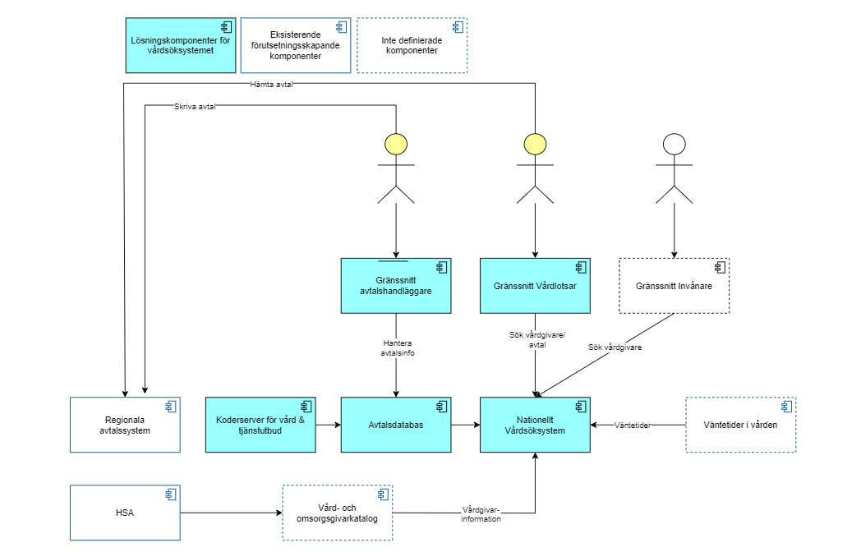
  - Avgränsningar
Patientingång
Detta nämns och efterfrågas inte i uppdraget och det har även framkommit i intervjuer att regionerna är både motvilliga och osäkra på hur en sådan patientingång skulle se för att hjälpa hänvisningsarbetet framåt. För att en patientingång ska vara möjlig måste informationen vara avskalad, övertydlig och förståelig.
De regioner som ställer sig positiva till en patientingång gör det framförallt ur arbetsfördelningssyfte. Det vill säga att man önskar överföra en del av informationssökandet på patienten.
Chatta och kommentera avtal
Problematiskt då patientinformation kan komma att föras in i eventuella fritextfält i systemet.
Remisshantering

Microsoft Word - ASA-klassifikation på svenska 151101.docx (sfai.se)

